«Μαθαίνω να κυκλοφορώ, τη ζωή μου αγαπώ!»
Συμβολική και νοηματική σκέψη, εξέλιξη της γλωσσικής ικανότητας
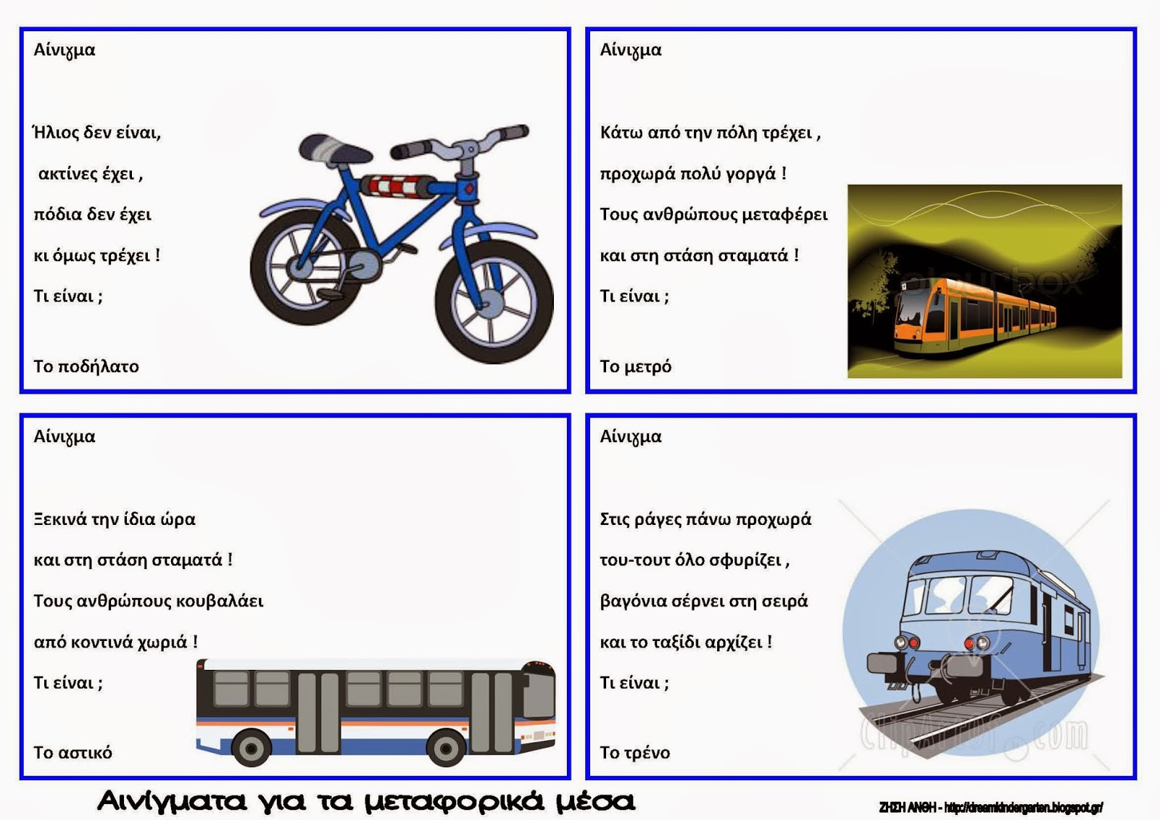
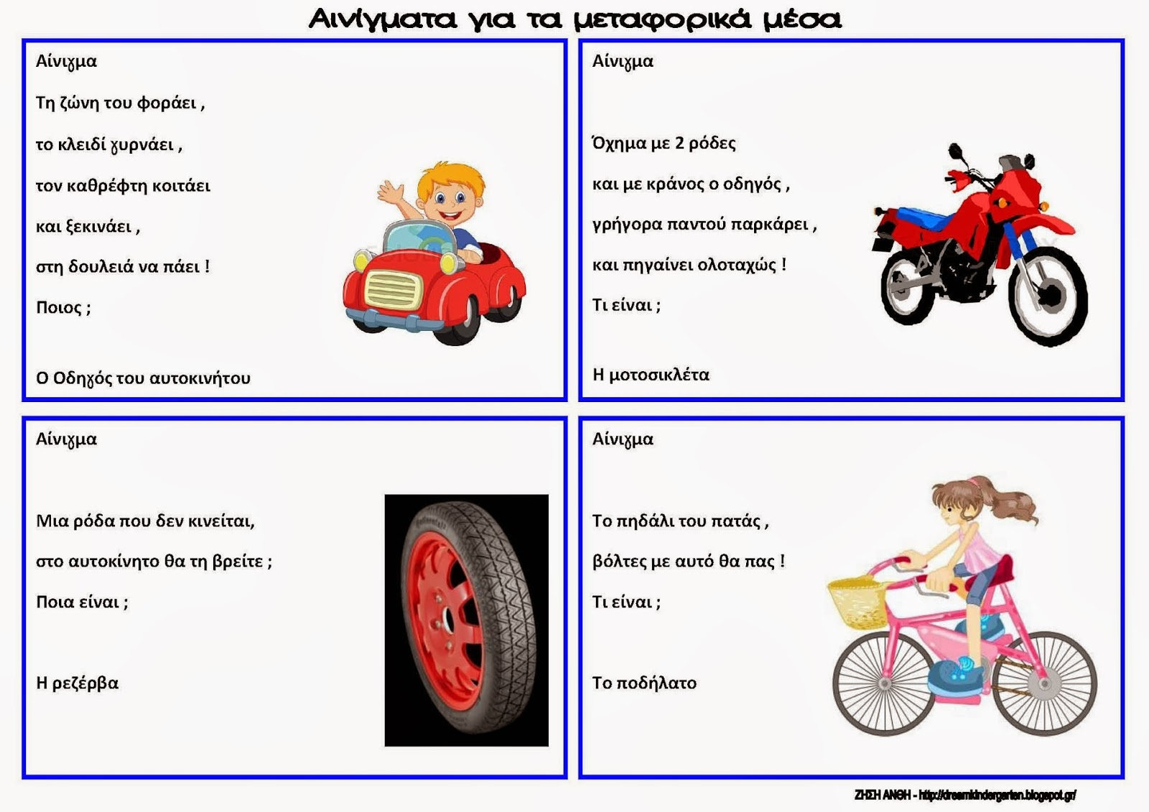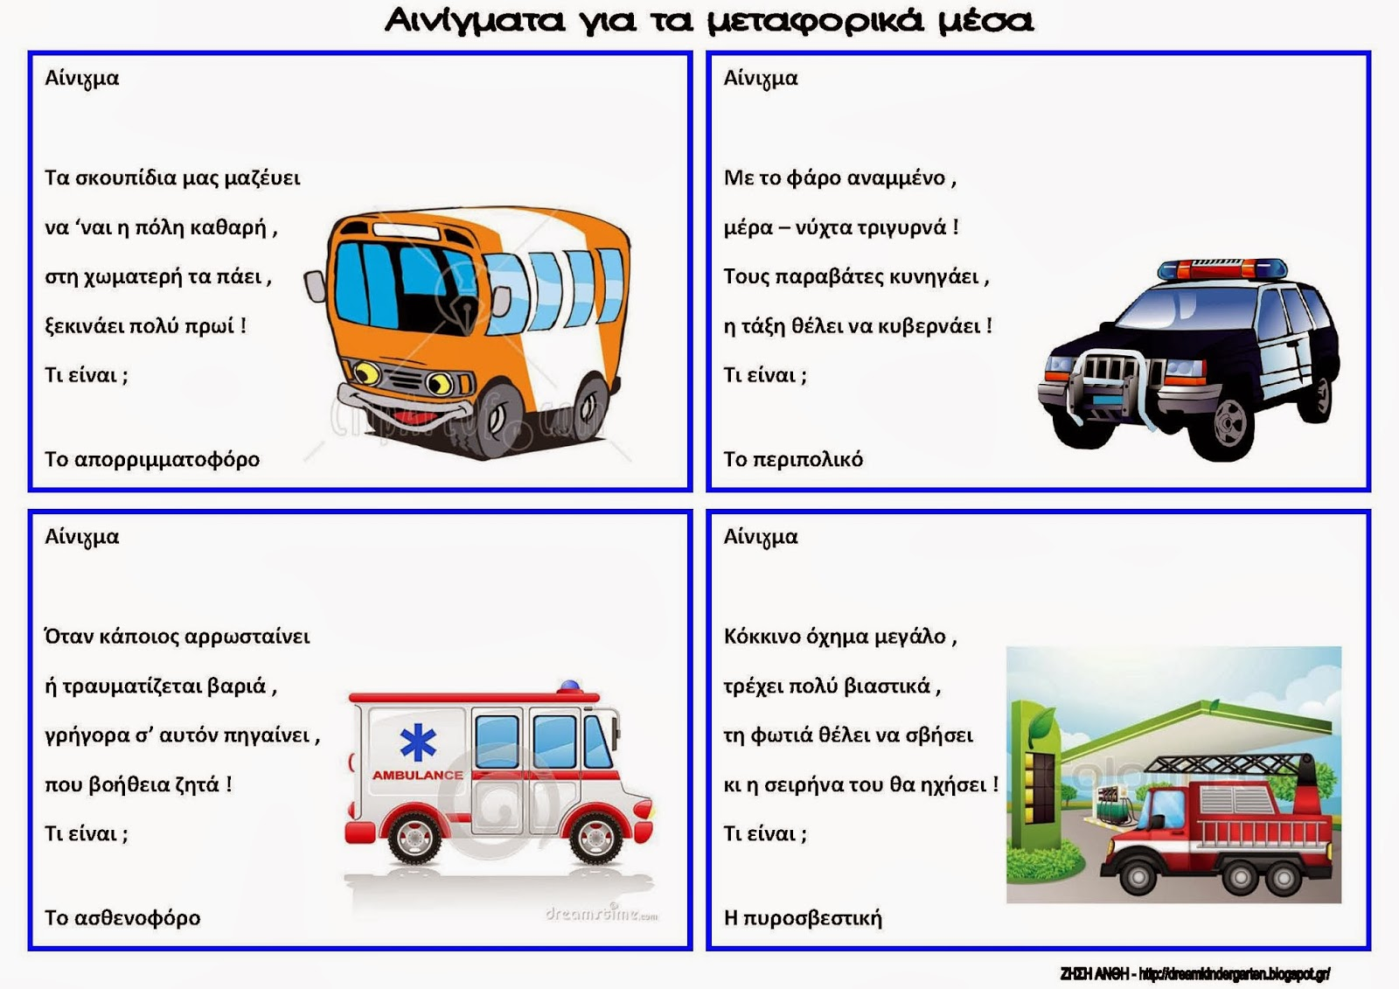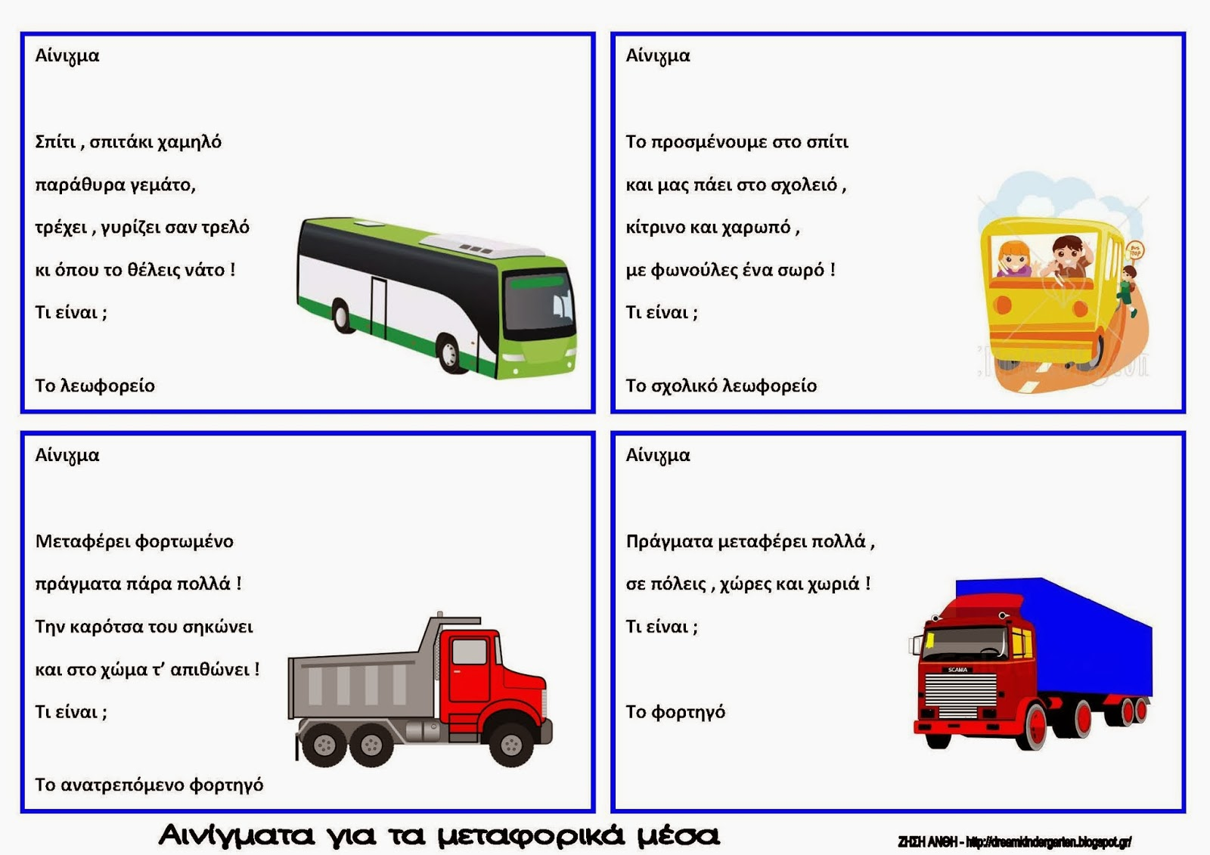
ΑΝΑΘΕΣΗ ΕΡΓΟΥ
Επινόησε ένα αίνιγμα που να έχει σχέση με το θέμα ζήτησε από το μπαμπά ή τη μαμά να το γράψει και ζωγράφισε την απάντηση.

